**МИНИСТЕРСТВО высшего ОБРАЗОВАНИЯ И НАУКИ РОССИЙСКОЙ ФЕДЕРАЦИИ**

Федеральное государственное бюджетное образовательное учреждение высшего образования

**«Кемеровский государственный университет»**

Институт цифры

ОТЧЕТ

по дисциплине «Информационные системы и технологии»

на тему «Налоговые информационные системы. Технологии доступа к персональной информации. Автоматизация налоговой отчетности»

Выполнила: студентка группы ПИз-221

Грунич Евгения Константиновна

Проверил: преподаватель

Илькевич Василий Васильевич

«______»______________ 2023г.

«__________________________

## 1. Цель работы

## Узнать структуру, задачи и функции налоговой службы. Изучение и работа в автоматизированной системе «Налогоплательщик». Информационные сетевые технологии, личный кабинет налогоплательщик, подготовка и подача налоговых деклараций.

## 2. Задание на лабораторную работу

Целью данной работы является выполнение индивидуального задания.

Задачи для индвидуального задания:

1. изучить сайт Федеральной налоговой службы, исследовать структуру сайта. Справочную информацию;
2. подобрать программное обеспечение для подготовки налоговой декларации
3. Зарегистрироваться в личном кабинете и просмотреть данных о своей налоговой истории.
4. Изучить открытые данные Федеральной налоговой службы.

## 3. Структура, задачи и функции налоговой службы

Важная роль в обеспечении эффективного функционирования налоговой системы РФ отводится налоговым органам, к которым в соответствии с действующим законодательством относится Министерство финансов РФ и Федеральная налоговая служба, включая ее структурные подразделения по всей территории государства.

Система налоговых органов в РФ построена в соответствии с административным и национально-территориальным делением, принятым в РФ, и состоит из трех звеньев. Каждый уровень системы и ее составляющие имеют свои функции и специфику.

Структура налоговых органов представлена на схеме.

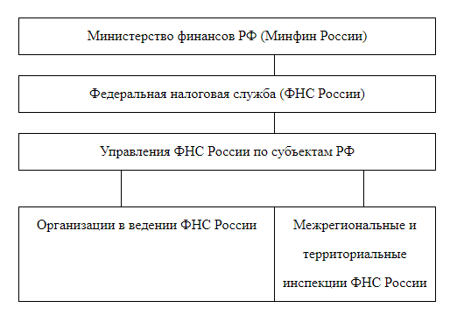

Во исполнение возложенных на налоговые органы обязанностей, Федеральная налоговая служба выполняет следующие задачи:

* обеспечение соблюдения законодательства о налогах и сборах;
* создание комфортных условий для исполнения налогоплательщиками налоговых обязанностей;
* снижение административной нагрузки и упрощение процедур, развитие открытого диалога с бизнесом и обществом;
* укрепление и совершенствование кадрового потенциала;
* оптимизация деятельности налоговых органов с учетом эффективности затрат на ее осуществление.

Эти задачи решаются налоговыми органами при взаимодействии с федеральными органами исполнительной власти, органами государственной власти субъектов РФ и органами местного самоуправления. Такое взаимоотношение должно влиять положительно на повышение налоговой дисциплины в сфере экономики и обеспечение своевременного поступления налоговых платежей в бюджет государства и во внебюджетные фонды. Такое взаимоотношение носит разнообразные формы, которое регулируется примерно 60 межведомственными нормативно-правовыми актами. Федеральная налоговая служба в рамках выполнения своих задач и в соответствии с действующим законодательством осуществляет организацию работы подконтрольных инстанций по осуществлению контроля исполнения положений Налогового Кодекса, осуществляет проверку финансовой документации предприятий и корректности ведения налогового учета, а также проводит анализ статистических сведений и формулирует на основе анализа рекомендации по усовершенствованию и повышению эффективности налогового контроля.

Налоговые органы в Российской Федерации обладают сложной системой функций. Согласно нормам действующего законодательства к функциям Федеральной налоговой службы относится следующее:

1. Контроль соблюдения законодательства о налогах и сборах, в том числе валютного законодательства, требований к контрольно-кассовой технике, полноты учета;
2. Контроль и надзор за производством и оборотом этилового спирта, спиртосодержащей, алкогольной, табачной продукции, азартными играми, лотереями;
3. Контроль за осуществлением валютных операций;
4. Государственная регистрация юридических лиц, физических лиц в качестве индивидуальных предпринимателей и крестьянских (фермерских) хозяйств;
5. Регистрация контрольно-кассовой техники, используемой организациями и индивидуальными предпринимателями в соответствии с законодательством Российской Федерации;
6. Ведение учета и реестров в целях проведения налогового контроля;
7. Информирование налогоплательщиков о действующих налогах, сборах и страховых взносах;
8. Осуществление в установленном законодательством Российской Федерации порядке возврата или зачета излишне уплаченных или излишне взысканных сумм налогов, сборов и страховых взносов, а также пеней и штрафов;
9. Устанавливает и утверждает формы уведомлений, требований, заявлений, свидетельств, деклараций, другой налоговой документации, а также порядок их заполнения;
10. Проведение проверок нижестоящих налоговых органов Проведение налоговых проверок налогоплательщиков;
11. Разработка предложений по оптимизации налоговой политики, налоговой системы, налогового законодательства.

## 4. Сайт Федеральной налоговой службы и его структура

Сайт Федеральной налоговой службы делится на три основных раздела:

* Физические лица
* Индивидуальные предприниматели
* Юридические лица

Для каждого раздела свои формы, заявления и сервисы.

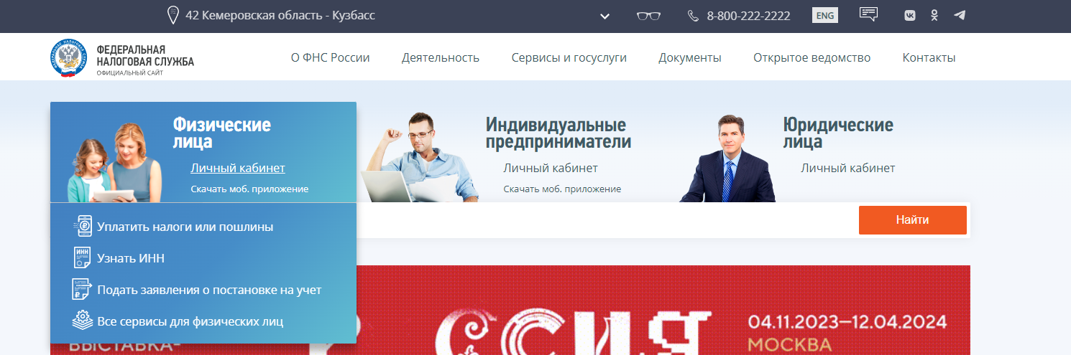

Ниже можно открыть все сервисы, там содержатся общий список сервисов вне зависимости от раздела.

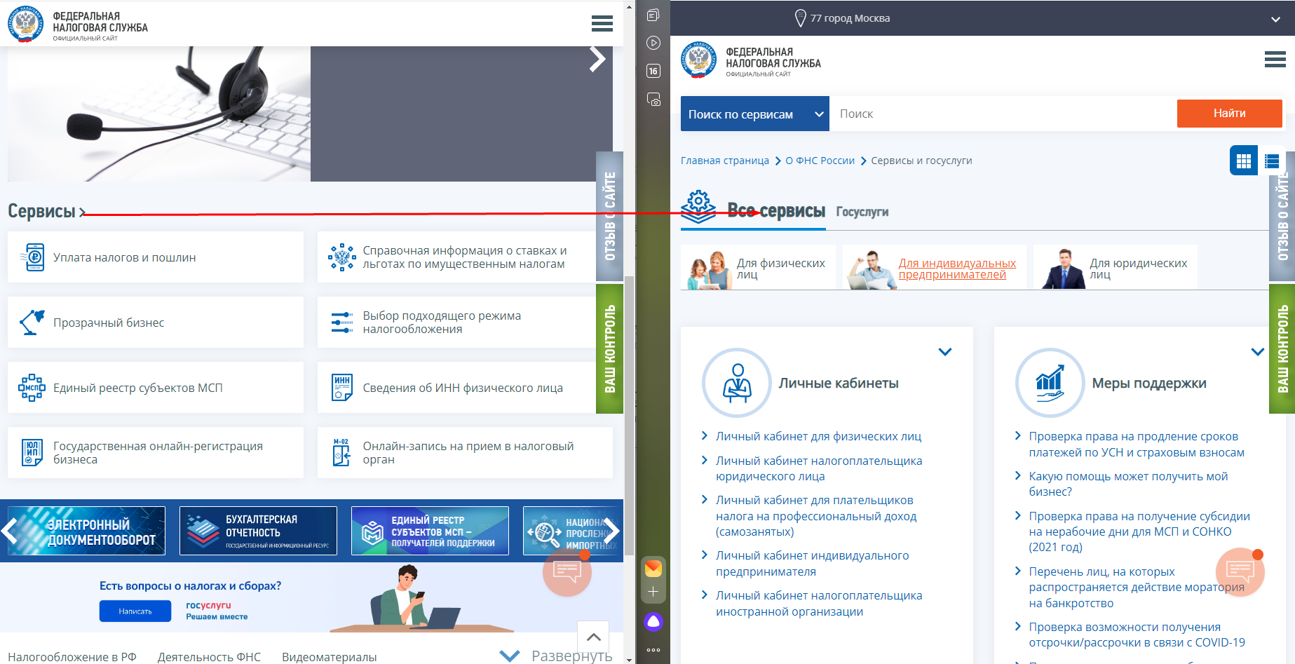

Далее идет раздел с документами по налогообложению и деятельности ФНС.

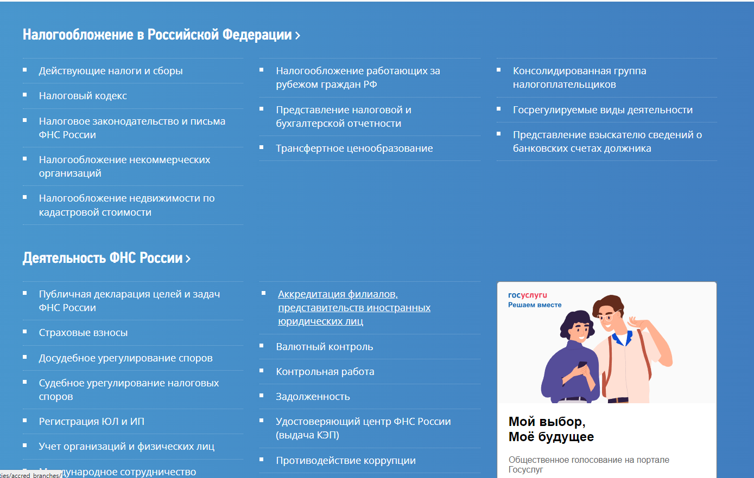

## 5. Регистрация в личном кабинете и данные о налоговой истории

Вход в личный кабинет можно осуществить тремя способами:

* По ИНН и паролю.
* Через госуслуги.
* С помощью электронной подписи.

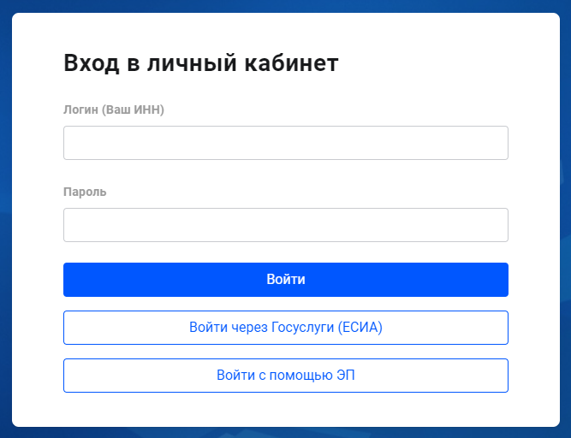

На главном экране находится общая сумма неуплаченных налогов, другие услуги, информацию о поданных декларациях, вычетах и чеках.

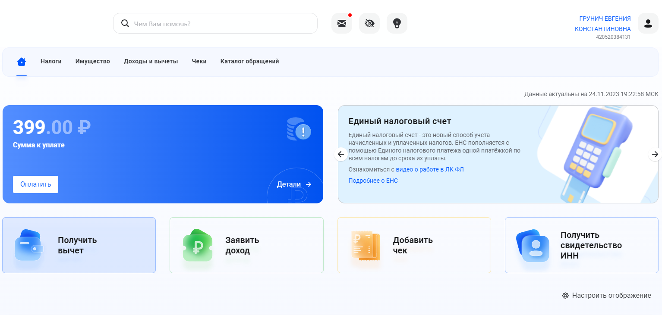

Чтобы узнать историю всех налоговых платежей, необходимо перейти в детали о платежах.

Внизу страницы расположены вся история о платежах.

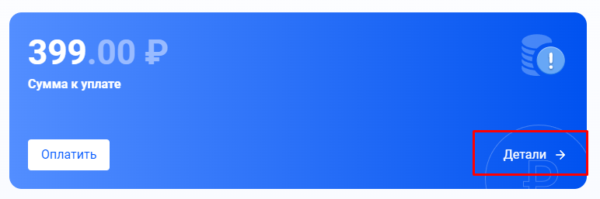

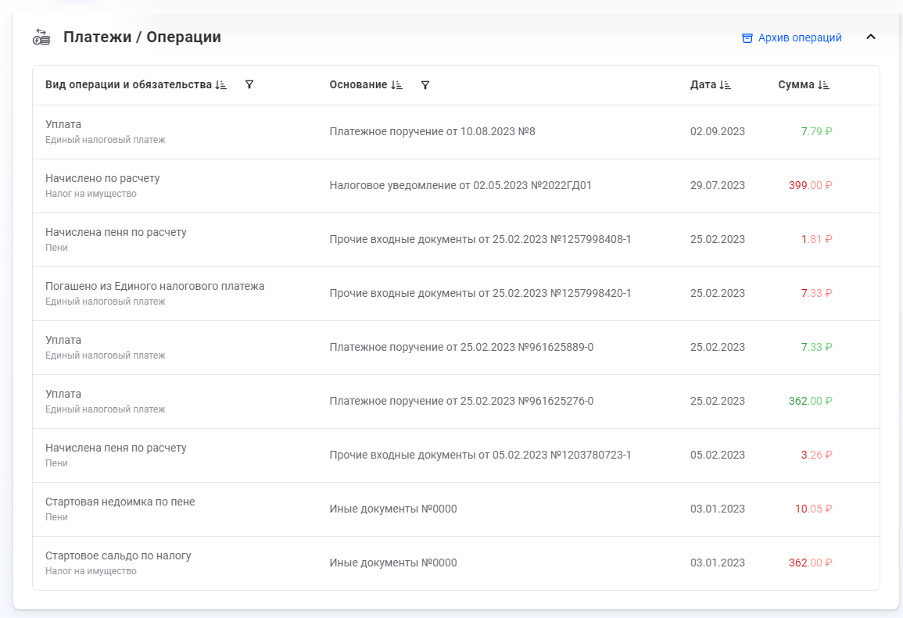

6. ПО для подготовки налоговой декларации

Налоговую декларацию можно подать несколькими способами. Один из таких способов – воспользоваться программой «Декларация». Скачать ее модно с официального сайта ФНС.

Для каждого года своя версия декларации. Ее можно скачать и установить на свой ПК.

Программа “Декларация” позволяет автоматически формировать налоговые декларации по форме 3-НДФЛ. В процессе заполнения Вами данных программа автоматически проверяет их корректность, что уменьшает вероятность появления ошибки.

Готовая декларация отправляет через сайт Госуслуги в заявлении на налоговый вычет.

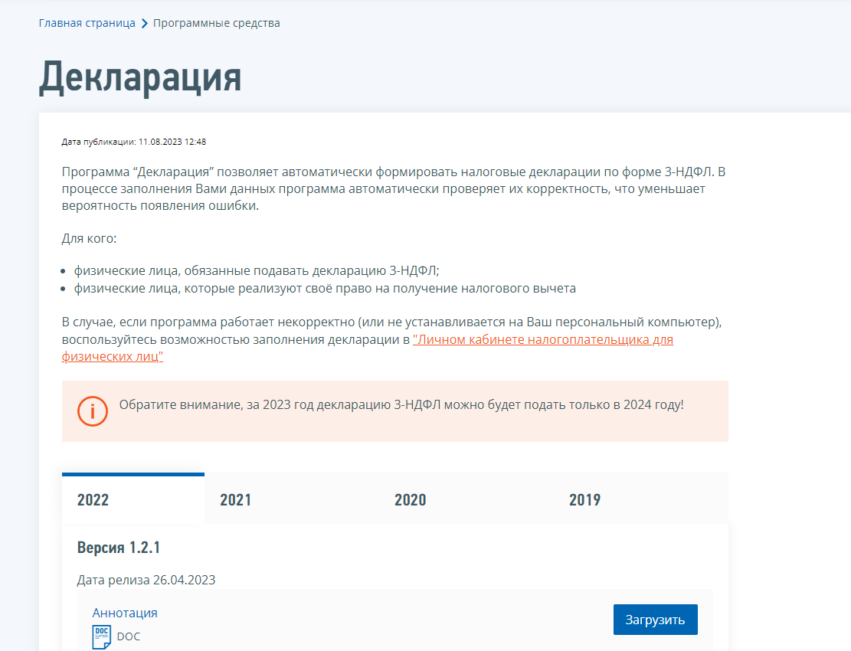

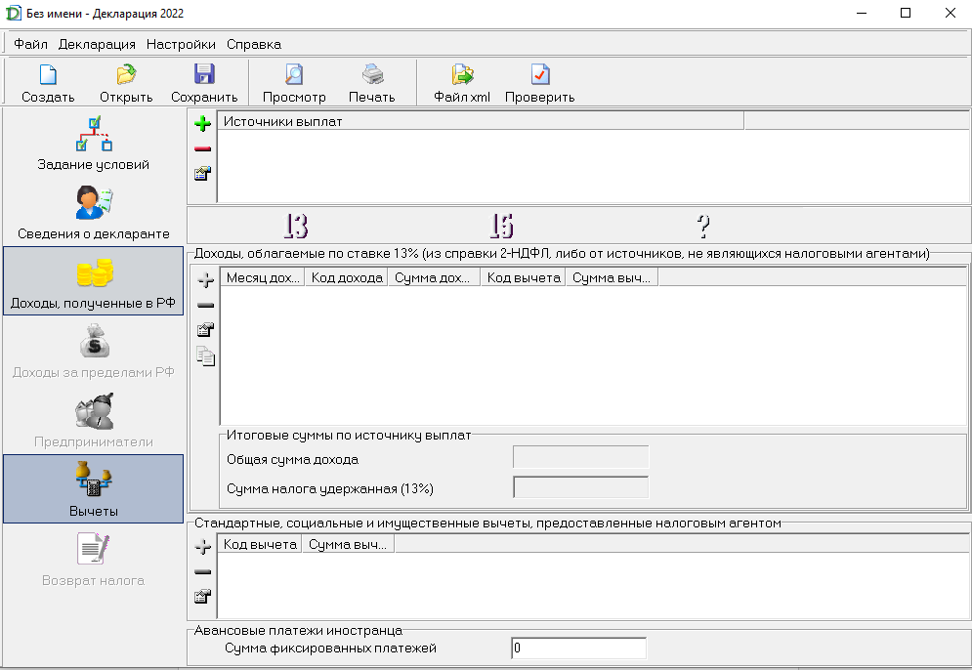

## 7. Открытые данные Федеральной налоговой службы.

Доступ к открытым данным можно получить на сайте ФНС, перейдя по ссылке.

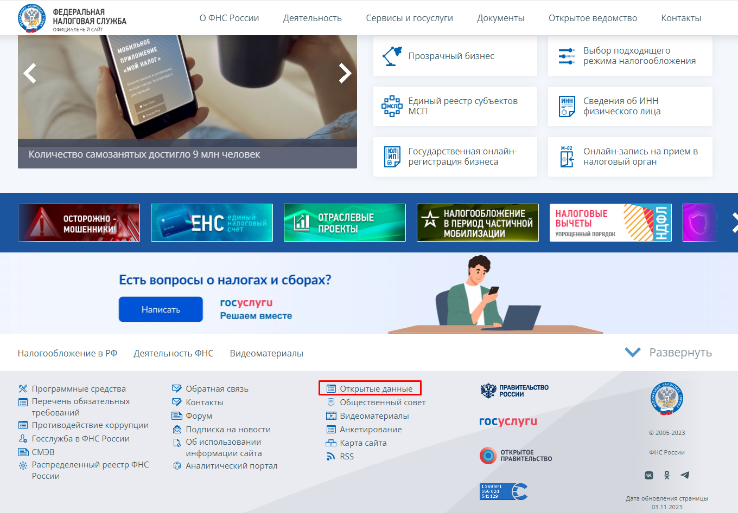

Файлы с данными можно загрузить с сайта себе на ПК. Также на этой страницы можно посмотреть часто задаваемые вопросы по открытым данным.

Открытые данные представляет из себя информацию о деятельности государственных органов и органов местного самоуправления.

